Консультация для родителей.
«Как провести новогодние праздники с детьми»
Январские праздники уже не за горами! Как весело и с пользой провести время всей семьей?
Всем известно, что дети с огромным нетерпением ожидают праздника и выходных, следующих за ним. Очень часто родители забывают о том, что дети по-иному воспринимают веселье. Новогодние праздники — это сказочное время не только для детей, но и для их родителей, это отличная возможность вспомнить свое детство, повеселиться от души, а еще сблизиться с детьми и стать для них настоящими друзьями. Чтобы ребёнок не скучал, мы предлагаем Вам воспользоваться нашими советами на каждый день зимних каникул.
Начнем с самого начала!
30-31 декабря – Преддверие Нового Года.
Для того чтобы создать у детей праздничное настроение, обязательно привлекайте детей к украшению помещения и новогодней елки. Будет замечательно, если дети сами придумают и изготовят елочные украшения. Пригласите к себе в гости хороших друзей с детьми. Основное условие: дети уже должны быть знакомы. Так у Вас будет уверенность, что ребенку есть с кем общаться, в то время как родители завершают все необходимые предпраздничные дела. Подскажите ему, что он может своими руками подготовить для гостей сюрпризы или маленькие подарки, а также выступление (спеть новогоднюю песню, разыграть сценку для приглашенных детей с помощью игрушек.)
1-2 января - Празднование Нового Года.
Первые несколько дней после Новогодней ночи – это дни, которые должны быть посвящены законному отдыху. Но дети – неугомонные создания. Скорее всего, уже первого января ребенок будет готов к тому, чтобы отправиться на прогулку или в гости к другу. Чем занять ребенка? Мы предлагаем Вам заранее подготовить коллекцию мультфильмов и книг с Новогодней тематикой. Но не оставляйте детей без прогулки. После того, как все подарки открыты, а мультфильмы просмотрены, можно сменить пассивный отдых на активный. Очень полезно и весело играть в подвижные игры на свежем морозном воздухе. Можно просто баловаться вместе с детьми: кататься на катках, играть в снежки, а можно придумать и что-то более интересное.

3 – 4 января – Праздник продолжается!
Возможно, сейчас самое время отправиться с ребенком на елку или любое другое праздничное представление. От такого похода останется яркое впечатление. После представления отправляйтесь с ребенком снова гулять. Предложите ребенку слепить из снега маленькие домики для «гномиков». Захватите с собой на прогулку набор свечей, маленьких игрушечных зверей или кукол и фотоаппарат. Разместите игрушки, сделайте фотографии этого волшебного городка. Распечатайте снимки. Пусть ребенок самостоятельно придумает историю и оформит книгу о новогодних приключениях своих любимых игрушек. Сказочное настроение продлится очень долго: ведь к книге можно будет возвращаться не один раз!
Зимние прогулки всегда приносят малышам очень много радости. Они еще с осени ждут первого снега, когда можно слепить снеговика, поиграть в снежки и конечно же покататься на санках.
К сожалению, зимнее время имеет и свои минусы – простуда, ушибы, переохлаждение, обморожение. Как же обезопасить своего малыша от неприятностей на прогулке зимой?
В этом нам помогут очень простые и всем знакомые правила безопасности для детей зимой.
Сильный пронизывающий ветер и низкая температура – это основные факторы риска для ребенка.
5 января и все последующие дни каникул

Для ребенка важно играть с родителями — так он проверяет привязанности и снимает стресс. Но родителям бывает трудно придумывать новые развлечения.
В этом материале собрала несколько десятков игр, которые можно попробовать за время новогодних каникул и выбрать из них полюбившиеся на весь оставшийся год.
Я распределила игры по возрасту ребенка, но это условное деление. Загляните в несколько разделов: возможно, вам удастся адаптировать какое-то занятие для малышей или наоборот, заинтересовать им старших ребят.

Вот несколько игр:

🔎 Коллекционирование
Как подготовиться. Расскажите ребенку, что такое коллекционирование, и предложите собирать в течение каникул какие-то предметы, которые потом будут напоминать об этом времени.
Как играть. Вместе с ребенком решите, что хотите коллекционировать. Если рядом есть парк — там можно искать необычные камни, веточки, шишки. Потом их можно разложить и залить эпоксидной смолой — получится памятное панно. Можно собирать фантики от новогодних конфет, чтобы вкладывать их в маленький фотоальбом и подписывать цены.
2—4 года

🎄 Живая елочка
Игра на развитие креативности у ребенка. Родитель в ней тренируется невмешательству и наслаждается новым нарядом: он и станет елочкой.
Как подготовиться. Подготовьте елочные украшения и наденьте одежду, на которой будет побольше пуговок и застежек, за которые эти украшения можно цеплять.
Как играть. Скажите ребенку, что сегодня вы елочка и он может нарядить вас, как ему нравится. Это можно делать под музыку. Старайтесь меньше давать советов, больше спрашивайте, почему ребенок выбирает те или иные игрушки, как ему кажется, какие из них между собой сочетаются и почему.
Потом поменяйтесь — пусть ребенок станет маленькой елочкой. Можно в конце положить у его ног подарки.
2—4 года

🪁 Перебрать старые игрушки
Дети постарше уже могут быть готовы расставаться со старыми игрушками. Это хорошая возможность заняться расхламлением детского пространства.
Как подготовиться. Расскажите ребенку о благотворительности и переработке старых вещей. Предложите перебрать старые игрушки и распределить их на три группы: игрушки, которые останутся, которые можно отдать и которые можно сдать в переработку. Объясните, что когда старых вещей становится меньше, освобождается место для чего-то нового и более взрослого.
Как играть. Вместе с ребенком берите игрушку в руки и задавайте вопросы. Эта игрушка целая? Она приносит тебе радость? Как часто ты с ней играешь? Готов ли ты с ней расстаться?
Может быть, в первый раз удастся выбрать всего пару игрушек, но это хорошее начало традиции. Игрушки, которые еще в хорошем состоянии, можно отнести в детский сад. Или предложить обменяться с друзьями. Сломанные игрушки попробуйте разобрать на детали и сдайте в переработку или отдайте мастерам, которые починят и дадут им новую жизнь.
2—4 года

👧 Родителям снова четыре
Получите удовольствие, изображая своего ребенка. А он пусть попробует быть ответственным и любящим родителем. Подходящий момент начать игру — когда поведение ребенка становится тяжелым и он не слышит ваших замечаний.
Как подготовиться. Предложите ребенку поменяться местами на 10 минут. Скажите, что это такая игра — теперь вы ребенок, а он — родитель и должен заботиться о вас. Он выиграет, если продержится 10 минут. Желательно подготовить за это приз.
Как играть. Когда ребенок готов принять роль родителя, начинайте вести себя, как он. Капризничайте от души: разбрасывайте вещи, катайтесь по полу, просите поиграть, просите сладкого и помочь переодеться. Вашему ребенку должно быть в первую очередь смешно.
Если видите, что его терпение заканчивается, также по-детски расскажите, как сильно любите своего родителя, просите прощения, обещайте так больше не делать. А потом начните заново.
Следите за временем: через 10 минут сказка должна закончиться, как и договаривались. После этого обсудите с ребенком, что он чувствовал и какие сделал выводы.
2—4 года

✨ Ледяные пузыри
Игра на случай, если на улице температура опустилась ниже −10 °C. Замороженными мыльными пузырями можно украсить лужайку или забор возле дома.
В этой игре основная роль принадлежит родителю, ребенок больше наблюдает. Но стоит дать и ему попробовать надувать мыльные пузыри. Если у него не хватит терпения делать это медленно и аккуратно — пусть просто надувает, как получится. Один из них все же осядет на снег и сам превратится в ледяной шарик без особой техники.
Как подготовиться. Купите мыльные пузыри или разведите дома из натертого на терке хозяйственного мыла и воды. Чтобы игра удалась, проверьте мыльные пузыри дома: они должны не лопаться после того, как оторвались от палочки, 3—5 секунд.
Как играть. Выберите на улице место с чистым, не протоптанным снегом, куда будете опускать надутые мыльные пузыри. Взболтайте мыльную смесь, погрузите туда рамку до самого дна, а вытаскивая, зачерпните немного пены. Медленно выдуйте мыльный пузырь размером примерно 5 см. Покачайте его на палочке 5—6 секунд, положите палочку на снег, досчитайте до трех и аккуратно убирайте ее из-под пузыря, оставляя его на снегу.

Можно не опускать пузыри на снег, а просто любоваться ими и давать ребенку их лопнуть. Если дома есть лупа — возьмите с собой и понаблюдайте узоры через нее.

2—4 года

🕸 Паутинка
Это игра, в которую ребенок может играть и один, но попробуйте посоревноваться с ним в меткости: победить не так просто, как кажется.
Как подготовиться. Слепите из бумаги комки. Чтобы они лучше летали, делайте их плотными из газетной бумаги или фольги, или вкладывайте в середину кусочек пластилина.
В дверном проеме приклейте несколько лент скотча так, чтобы они напоминали паутину, липкой стороной в ту сторону, с которой вы будете бросать. Делайте паутину из крепкого скотча — он, как правило, цветной. Тогда на ней удержится больше снарядов.
Как играть. Отметьте линию, с которой вы будете бросать снаряды, и начинайте соревнование. Победит тот, у кого больше комков прилипнет и останется на паутине.
2—4 года

🧊 Рисование на льду
Что понадобится: пищевые красители, гуашь или акварель, бутылочки по 0,2 л, шприцы без иголок, пипетки, миска, крупная морская соль, вода, если дома — понадобится еще
Снег пораскрашивали — можно попробовать раскрасить и лед. Техника немного другая и ее можно применять как дома, так и на улице, если рядом с вашим домом есть пруд или большие сосульки.
Как подготовиться. Если играете дома — заморозьте несколько крупных кусков льда в силиконовых формочках для кексов и выложите их на поднос. Разведите пищевые красители или краску в бутылочках.
Как играть. Слегка полейте лед холодной водой. Затем вместе с ребенком набирайте краску шприцами или пипетками и капайте на лед. Когда ваши льдинки станут разноцветными — посыпьте на них соль, снова полейте краской и наблюдайте за волшебством.
Соль будет проделывать во льду ходы, и если следом заливать их краской, то лед будет пронизан цветными лучами. Особенно здорово это выглядит в сосульке, если в ее середину посыпать соли и следом в отверстие капнуть краски. Получится настоящая волшебная палочка.

2—4 года

🧱 Стена из снега
Зимой отдельное удовольствие — игры со снегом. В нем приятно просто поваляться, покидать снежки. Но можно перед прогулкой спланировать занятие, которое не даст замерзнуть и обеспечит крепкий сон.
Как подготовиться. Поиграть получится, когда снег более-менее мокрый и из него можно лепить снежки. Чтобы стена получилась большой, берите ведерко побольше и найдите на улице площадку, где много снега.
Как играть. Набирайте снег в ведерки и делайте куличи, сначала в один ряд, потом второй. После этого делайте верхние ряды, выкладывая куличи из ведерок на нижние два кулича. В итоге должна получиться стена в виде треугольника.
Дальше самое веселое: предложите ребенку разбежаться и врезаться в снежную стену. Второй вариант — разбивать стену снежками.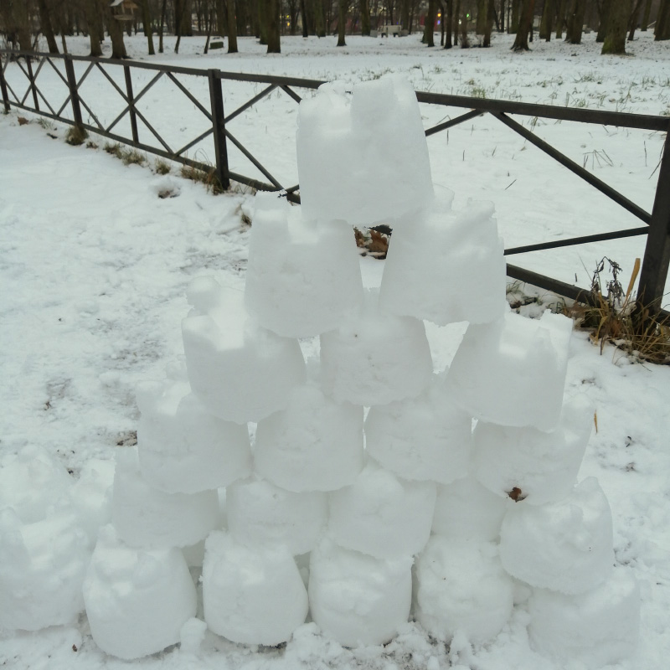
Стену можно построить любой высоты, на сколько хватит терпения. Чтобы она получилась высотой примерно с трехлетнего ребенка, понадобятся примерно шесть рядов куличей из литрового ведерка
2—4 года

📸 Фотосессия
Попробуйте устроить запоминающуюся фотосессию дома. А в роли фотографа пусть будут все члены семьи.
Как подготовиться. Обсудите всей семьей, в каком стиле хотите фотосессию. Оденьтесь, как нравится, сделайте макияж, если хочется. Обустройте зону, в которой будете фотографироваться, как можно позировать у елочки.
Как играть. Предложите ребенку сначала побыть моделью и позировать, как ему хочется, затем покажите, как пользоваться фотоаппаратом и фотографировать и начинайте позировать сами.
В процессе можете менять костюмы и роли, а кроме фото сделайте видео. Затем загрузите получившийся материал в компьютер и выбирайте самые смешные и удачные кадры, которые можно распечатать на память.

Ребенку можно купить свою фотокамеру. Детские камеры легче держать, и они имеют силиконовые чехлы, которые защищают их во время падения.
2—4 года

🏂 Гонка замерзших фигурок
Игра для тех, кто любит азарт, потому что в ней все зависит от удачи. Поэтому соревноваться с ребенком будет интересно.
Как подготовиться. Налейте в формочки воды слоем примерно на 1 см и поставьте в морозилку. Когда этот слой замерзнет, поставьте на него сверху фигурки,залейте водой до краев формы и снова отправьте замораживать. Чтобы вода не разливалась во время перемещения формочек — ставьте их на поднос и на нем замораживайте в морозилке.
Пока фигурки замерзают, подготовьте трассу: это может быть полочка из шкафа или пластиковая панель, чем длиннее — тем интереснее. Поставьте один ее край на небольшое возвышение, например на стопку книг. Под трассой лучше расстелить тряпку или клеенку.
Как играть. Когда фигурки замерзли, выньте их из формочек и обмакните основания в холодной воде. После этого их можно ставить на старт. У вас с ребенком может быть по несколько «лошадок», остальные можно убрать в морозилку до следующей гонки. По команде «старт» поставьте фигурки на трассу и наблюдайте, как они скатываются. Побеждает тот, чья фигурка скатится первой.

Итак, во время новогодних праздников можно и нужно отвлечься от работы и полностью посвятить себя семье. Не стесняйтесь впадать в детство и веселиться вместе с вашими малышами, искренне радоваться и удивляться подаркам и новым событиям. Только так вы сможете завоевать доверие детей и стать настоящими друзьями!

